2.2 Проєктування даних та API
Структуру даних побудовано на основі семи сутностей, що відповідають межам системи, зафіксованим у Vision & Scope: users (користувачі трьох ролей), rooms (номери), services (додаткові послуги), bookings (бронювання), booking_services (зв'язок бронювання з обраними послугами, зв'язок «багато-до-багатьох»), payments (платежі) та audit_log (журнал дій). Розділення на сутності users/bookings/payments відображає різні життєві цикли: користувач існує незалежно від бронювань, одне бронювання може мати кілька спроб оплати, а зв'язок бронювання з послугами є множинним і вимагає власної таблиці з ціною на момент бронювання (price_at_booking), яка не повинна змінюватися, якщо тариф послуги зміниться пізніше. ERD наведено на рисунку 2.8.
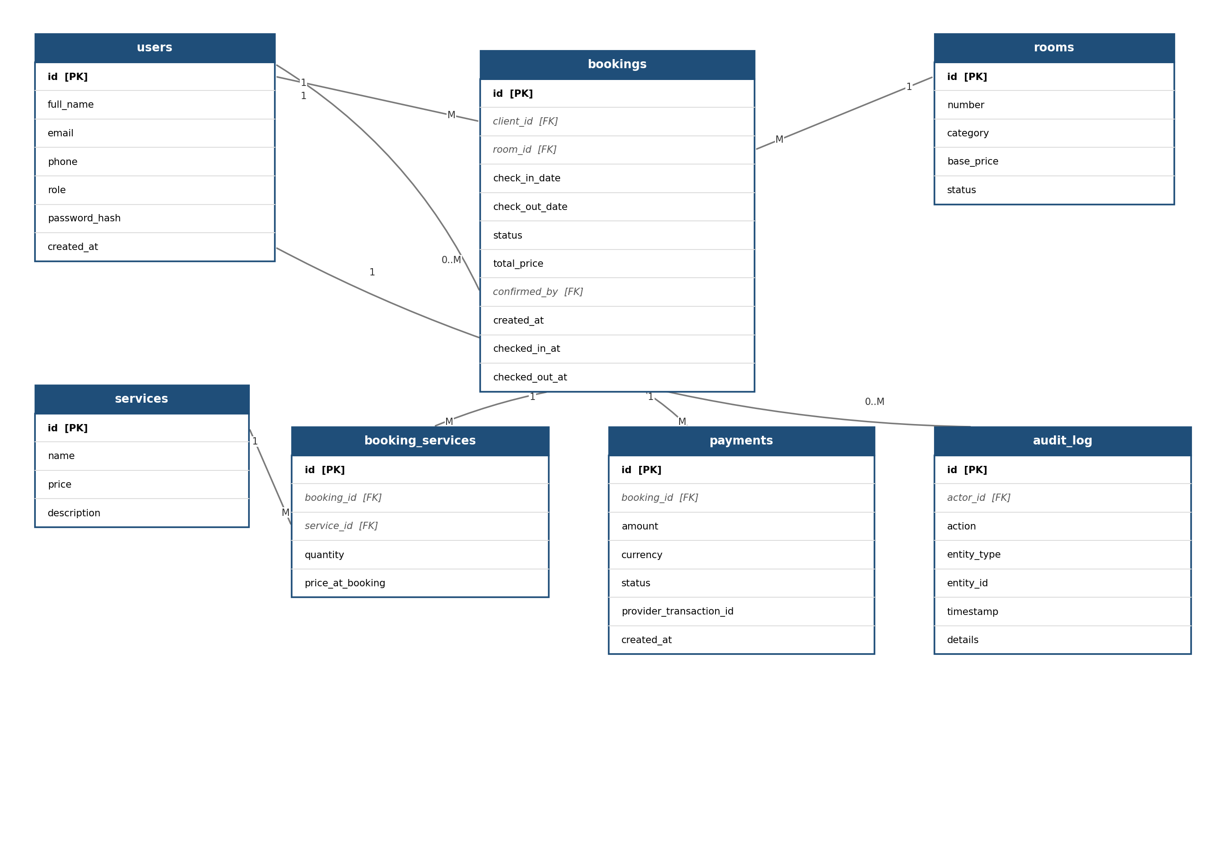
Рис. 2.8 ERD інформаційної системи бронювання готелю
Словник даних. Повний перелік полів усіх сутностей із типами, обов'язковістю, доменами та ознакою персональних даних (PII) наведено в таблиці 2.4.
Таблиця 2.4
Словник даних
Сутність | Поле | Призначення | Тип/формат | Обов'яз. | Домен | За замовч. | PII
users | id | Унікальний ідентифікатор користувача | integer, PK | так | автоінкремент | — | ні
users | full_name | Повне ім'я користувача | varchar(120) | так | — | — | так
users | email | Електронна пошта для входу | varchar(255) | так | унікальне значення | — | так
users | phone | Телефон для зв'язку | varchar(20) | ні | — | null | так
users | role | Роль користувача | enum | так | client, admin, cleaning_staff | — | ні
users | password_hash | Хеш пароля (bcrypt) | varchar(60) | так | — | — | ні
users | created_at | Дата реєстрації | timestamp (ISO 8601 UTC) | так | — | now() | ні
rooms | id | Ідентифікатор номера | integer, PK | так | автоінкремент | — | ні
rooms | number | Номер кімнати | varchar(10) | так | унікальне значення | — | ні
rooms | category | Категорія номера | enum | так | standard, comfort, lux | — | ні
rooms | base_price | Базова ціна за добу | decimal(10,2) | так | > 0 | — | ні
rooms | status | Поточний статус номера | enum | так | free, held, occupied,  needs_cleaning, ready | free | ні
services | id | Ідентифікатор послуги | integer, PK | так | автоінкремент | — | ні
services | name | Назва послуги | varchar(100) | так | — | — | ні
services | price | Ціна послуги | decimal(10,2) | так | ≥ 0 | — | ні
services | description | Опис послуги | text | ні | — | null | ні
bookings | id | Ідентифікатор бронювання | integer, PK | так | автоінкремент | — | ні
bookings | client_id | Клієнт-власник бронювання | integer, FK → users.id | так | — | — | ні
bookings | room_id | Заброньований номер | integer, FK → rooms.id | так | — | — | ні
bookings | check_in_date | Дата заїзду | date (ISO 8601) | так | — | — | ні
bookings | check_out_date | Дата виїзду | date (ISO 8601) | так | > check_in_date | — | ні
bookings | status | Статус бронювання | enum | так | draft, paid, confirmed,  checked_in, checked_out,  cancelled, rejected | draft | ні
bookings | total_price | Загальна вартість | decimal(10,2) | так | ≥ 0 | — | ні
bookings | confirmed_by | Адміністратор, що підтвердив | integer, FK → users.id, nullable | ні | — | null | ні
bookings | created_at | Дата створення запису | timestamp (ISO 8601 UTC) | так | — | now() | ні
bookings | checked_in_at | Час фактичного заселення | timestamp (ISO 8601 UTC), nullable | ні | — | null | ні
bookings | checked_out_at | Час фактичного виїзду | timestamp (ISO 8601 UTC), nullable | ні | — | null | ні
booking_services | id | Ідентифікатор зв'язку | integer, PK | так | автоінкремент | — | ні
booking_services | booking_id | Бронювання | integer, FK → bookings.id | так | — | — | ні
booking_services | service_id | Послуга | integer, FK → services.id | так | — | — | ні
booking_services | quantity | Кількість одиниць послуги | integer | так | ≥ 1 | 1 | ні
booking_services | price_at_booking | Ціна послуги на момент бронювання | decimal(10,2) | так | ≥ 0 | — | ні
payments | id | Ідентифікатор платежу | integer, PK | так | автоінкремент | — | ні
payments | booking_id | Пов'язане бронювання | integer, FK → bookings.id | так | — | — | ні
payments | amount | Сума платежу | decimal(10,2) | так | > 0 | — | ні
payments | currency | Валюта | varchar(3) | так | ISO 4217, напр. UAH | UAH | ні
payments | status | Статус платежу | enum | так | success, failed | — | ні
payments | provider_transaction_id | ID транзакції мок-провайдера | varchar(64) | так | — | — | ні
payments | created_at | Час проведення платежу | timestamp (ISO 8601 UTC) | так | — | now() | ні
audit_log | id | Ідентифікатор запису журналу | integer, PK | так | автоінкремент | — | ні
audit_log | actor_id | Користувач, що виконав дію | integer, FK → users.id, nullable | ні | — | null | ні
audit_log | action | Тип дії | varchar(50) | так | напр. booking.confirm | — | ні
audit_log | entity_type | Тип сутності, з якою пов'язана дія | varchar(30) | так | booking, room | — | ні
audit_log | entity_id | Ідентифікатор сутності | integer | так | — | — | ні
audit_log | timestamp | Час дії | timestamp (ISO 8601 UTC) | так | — | now() | ні
audit_log | details | Додаткові деталі дії (JSON) | text/json | ні | — | null | ні
Розмежування персональних даних (PII) зосереджено в таблиці users (full_name, email, phone); жодна інша таблиця не дублює ці поля — довідкові операції (наприклад, перелік номерів для прибирання) повертають лише ідентифікатор бронювання без персональних даних клієнта, що забезпечує виконання NFR-02.
Інваріанти цілісності даних. Сім інваріантів, що повинні виконуватися за будь-якого допустимого стану системи, наведено в таблиці 2.5.
Таблиця 2.5
Інваріанти цілісності даних
ID | Формулювання | Місце забезпечення | Реакція на порушення | Тест
INV-01 | check_out_date завжди пізніший за check_in_date | БД (CHECK-обмеження) + API-валідація | 422 Unprocessable Entity перед створенням чернетки | TEST-01
INV-02 | Для одного номера не існує двох бронювань зі статусами paid/confirmed/checked_in, дати яких перетинаються | БД (обмеження виключення за діапазоном дат) + сервісна перевірка в межах транзакції | 409 Conflict, друге бронювання не створюється | TEST-02
INV-03 | Номер має статус held лише за наявності пов'язаного платежу зі статусом success | Сервіс (Booking Service оновлює статус номера лише в одній транзакції з payments.status='success') | Статус номера не змінюється, поки платіж не підтверджено | TEST-03
INV-04 | Бронювання зі статусом cancelled або rejected не може перейти в checked_in | Сервіс (перевірка дозволених переходів статусу перед виконанням дії) | 409 Conflict з поясненням поточного статусу | TEST-04
INV-05 | total_price = Σ(базова ціна номера × кількість ночей) + Σ(price_at_booking × quantity), значення не від'ємне | Сервіс (розрахунок при створенні чернетки, перевірка при оплаті) | 422 Unprocessable Entity, якщо сума в запиті на оплату не збігається | TEST-05
INV-06 | Номер переходить у статус occupied лише з бронювання в статусі confirmed | Сервіс (перевірка статусу бронювання перед check-in) | 409 Conflict при спробі заселення непідтвердженого бронювання | TEST-06
INV-07 | Номер переходить у статус ready лише зі статусу needs_cleaning | Сервіс (перевірка поточного статусу номера перед позначенням «прибрано») | 409 Conflict, якщо номер не потребує прибирання | TEST-07
Конкурентні та повторні дії. Самої перевірки доступності в інтерфейсі недостатньо для виконання INV-02 за конкурентних запитів (NFR-03): якщо два клієнти одночасно надсилають запит на оплату того самого номера, перевірка «номер вільний» і запис бронювання повинні виконуватися як єдина атомарна операція. Це забезпечено обмеженням цілісності на рівні бази даних (виключення за діапазоном дат для активних статусів номера) у поєднанні з транзакцією серіалізованого рівня ізоляції в Booking Service: другий конкурентний запит отримує помилку порушення обмеження від СУБД і повертає клієнту 409 Conflict, а не створює дублікат. Повторний запит на оплату з тим самим ідентифікатором чернетки (draftId) не створює другого бронювання: Booking Service перевіряє, чи вже існує бронювання з цим draftId, і за наявності повертає вже створений запис (ідемпотентність операції POST /payments).
Часові значення. Моменти часу (created_at, checked_in_at, checked_out_at, timestamp у журналі дій) зберігаються та передаються через API у форматі ISO 8601 UTC (наприклад, 2026-11-10T14:00:00Z). Дати заїзду й виїзду (check_in_date, check_out_date) є календарними датами без прив'язки до часу доби й зберігаються окремо як тип date, оскільки стандартний час заїзду (14:00) та виїзду (12:00) є бізнес-правилом готелю, однаковим для всіх бронювань, а не властивістю конкретного запису.
API-контракт (OpenAPI). Повний файл специфікації openapi.yaml (OpenAPI 3.1.1) підготовлено для дванадцяти операцій, що покривають усі функціональні вимоги розділу 1 (операцію GET /bookings, що дає адміністратору загальний перелік бронювань, додано під час реалізації прототипу, коли підключення екрана 9 до API виявило відсутність такої операції в початковій версії контракту); файл включено до електронного пакета (каталог api/). Специфікацію перевірено валідатором @apidevtools/swagger-parser — результат перевірки (VALID, 12 шляхів) збережено у файлі openapi_validation_result.txt електронного пакета. Огляд операцій наведено в таблиці 2.6.
Таблиця 2.6
Огляд операцій API
Операція | Призначення | Роль | Основні коди відповіді
GET /rooms/availability | Перевірка доступності номерів за датами (US-01) | client, admin | 200, 422
GET /bookings | Перелік усіх бронювань для панелі адміністратора (US-05..US-07) | admin | 200, 403
POST /bookings/draft | Створення чернетки бронювання з розрахунком вартості | client | 201, 401, 409, 422
POST /payments | Оплата чернетки, утримання номера (US-02) | client | 201, 402, 409, 422
GET /bookings/mine | Перегляд власних бронювань (US-03) | client | 200
POST /bookings/{id}/cancel | Скасування бронювання до заїзду (US-04) | client | 200, 403, 404, 409
POST /bookings/{id}/confirm | Підтвердження оплаченої заявки (US-05) | admin | 200, 403, 409
POST /bookings/{id}/reject | Відхилення заявки | admin | 200, 409
POST /bookings/{id}/check-in | Оформлення заселення (US-06) | admin | 200, 409
POST /bookings/{id}/check-out | Оформлення виїзду (US-07) | admin | 200, 409
GET /rooms/cleaning-queue | Перелік номерів до прибирання (US-08) | cleaning_staff | 200
POST /rooms/{id}/mark-cleaned | Позначення номера прибраним (US-08) | cleaning_staff | 200, 409
Розбір одного запиту та відповіді. Операція POST /payments приймає draftId (отриманий з POST /bookings/draft), суму та валюту. У разі успішної оплати повертається код 201 та об'єкт Booking зі статусом paid. Приклад успішної взаємодії:
Запит:
POST /v1/payments
Authorization: Bearer <token>
Content-Type: application/json
{
"draftId": "3fa85f64-5717-4562-b3fc-2c963f66afa6",
"amount": 4850.00,
"currency": "UAH"
}
Відповідь (201 Created):
{
"id": 1042,
"roomId": 12,
"checkInDate": "2026-11-10",
"checkOutDate": "2026-11-13",
"status": "paid",
"totalPrice": 4850.00,
"createdAt": "2026-11-01T09:15:00Z",
"checkedInAt": null,
"checkedOutAt": null
}
Приклад помилкової відповіді за конфлікту доступності (409, код resource_unavailable) наведено у визначенні операції POST /bookings/draft файлу openapi.yaml. Схеми запиту, збереженого запису та публічної відповіді свідомо розділені: BookingDraftRequest містить лише дані, що вводить клієнт (roomId, дати, послуги), тоді як Booking у відповіді не містить службових полів (наприклад, ідентифікатора платежу чи внутрішнього поля confirmed_by), що не потрібні клієнту й можуть розкривати зайву інформацію.

